**АРТИКЛИ**

**Артикли** — это маленькие такие словечки, которые обычно предшествуют существительным. Нам очень повезло, что во французском языке нет падежей и только два рода — мужской и женский. Поэтому нам понадобится запомнить всего шесть маленьких (да, очень маленьких) слов. О некоторых дополнительных формах я расскажу позже.

Итак, вот они!

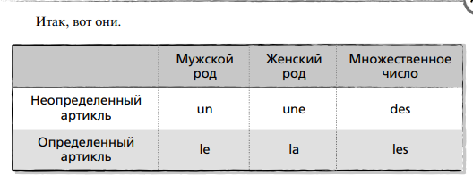

Перед гласной буквой или немой h определенный артикль единственного числа обоих родов принимает форму l’.

***Un*** *chien –* ***le*** *chien*

***Une*** *tasse –* ***la*** *tasse*

***Des*** *balles –* ***les*** *balles*